（別紙２）
○「トライアル雇用実施要領」（平成26年２月７日付け職発0207第５号「トライアル雇用事業の実施について（改正）」別添）の一部改正関係
（傍線の部分は改正部分）
改 正 後 | 改 正 前
第１ トライアル雇用の概要  １～２ （略）  ３．トライアル雇用の内容  (1) トライアル雇用の対象者  トライアル雇用の対象となる者（以下「対象者」という。）は、次のイからニまでのいずれにも該当するものであること。  イ～ハ （略）  ニ 雇用保険法施行規則（昭和50年労働省令第３号。以下「雇保則」という。）第110条の３第１項に規定する次の(ｲ)から(ﾎ)までのいずれかに該当する者であること。  (ｲ)～(ﾊ) （略）  (ﾆ) 紹介日において、満55歳未満かつ安定した職業に就いていない者であって、安定所・紹介事業者等においてａ及びｂのいずれにも該当する支援を受けている者  ただし、当該支援の実施体制にない紹介事業者等においてはｃに該当すること  ａ 職業紹介窓口や就職氷河期世代対象窓口等において、より就職困難性が高いと認められる者に対し行われる支援であって、支援開始から支援終了まで１人又は複数人の担当者が行う個別支援（マンツーマンによる担当者制やチーム支援）であること。  ｂ 次の(a)から(h)のいずれかの支援を実施していること（個別支援）  (a)～(h) （略）  ｃ 紹介事業者等において、個別支援を実施する体制にない場合であって、ａ及びｂに照らし実質的に個別支援と同等の支援であること  (ﾎ) 略  （2）～（4）（略）  第２ トライアル雇用の実施について  １～２ （略）  ３ トライアル雇用紹介  イ 職業紹介における手続き等  安定所・紹介事業者等が職業相談等を通じて対象者の早期就職に資すると判断した場合は、安定所・紹介事業者等からトライアル雇用紹介を勧めること。  なお、トライアル雇用紹介を行うに当たっては、求職者が対象者の要件を満たしていることについて、第２の１のロで作成した対象者確認票の項目を再度確認すること。  ロ 職業紹介証明書の発行等  職業紹介事業者等がトライアル雇用紹介を行った場合は、当該職業紹介事業者等はトライアル雇用助成金（一般トライアルコース）関係職業紹介証明書（例示様式第20号）（以下「紹介証明書」という。）を対象事業主に交付し、当該書類の写しを当該紹介に係る採否結果が判明するまで保管しておくこと。  また、職業紹介事業者等のトライアル雇用紹介によりトライアル雇用による採用が決まった場合は、当該職業紹介事業者等は当該トライアル雇用求人票、対象者確認票及び対象者確認書類（以下「対象者確認書類等」という。）を別途対象事業主に交付し、当該対象者確認書類等の写しをトライアル雇用期間が終了した日の翌日から起算して２か月間保管しておくこと。  ハ トライアル雇用紹介における留意点  トライアル雇用紹介を行う場合は、対象事業主に対して必ずトライアル雇用の紹介であることを伝えること。  なお、第１の３(1)のニ(ﾎ)のｂ又はｃの要件に該当する対象者においては、当該要件に該当する対象者であることを対象事業主に伝えることについて了承した場合は、トライアル雇用紹介であることに加え、当該要件に該当する対象者であることを伝えること。  また、紹介状等を発行する場合は、必ずトライアル雇用紹介であることがわかるよう当該紹介状等に明記すること。  ニ （略）  ４．トライアル雇用実施計画書についての手続等  イ～ロ （略）  ハ 計画書の受理・確認  紹介安定所、紹介運輸局又は管轄労働局等は、実施事業主から計画書が提出された場合は、所要事項が記載されていること、対象者の要件を満たしていること及び計画書の記載内容が適切であることを確認した上で受理すること。  また、第１の３(1)のニ(ﾎ)のｂ又はｃの要件に該当する対象者としてトライアル雇用紹介をしなかったものの、当該要件に該当する対象者として計画書が提出された場合は、添付書類を確認した上で、当該要件に該当することが確認できた場合は、当該要件に該当する対象者として計画書を受理すること。  記載内容について不明な点等がある場合は、当該実施事業主に確認し、必要に応じて記載内容の修正を求めること。  なお、職業紹介事業者等がトライアル雇用紹介した場合における対象者の要件の確認は、紹介証明書及び対象者確認書類等により行うこと。  また、紹介安定所、紹介運輸局又は管轄労働局等は、当該計画書に受理印及び受理番号を付し、写しを当該実施事業主に交付するとともに、受理した計画書は当該計画書に係る対象者の対象者確認票及び対象者確認書類と合わせて、トライアル雇用期間の終了日の属する年度の末日から３年間保管すること。  ニ （略）  ホ トライアル雇用結果報告書兼トライアル雇用助成金（一般トライアルコース）支給申請書の交付等  紹介安定所、紹介運輸局又は管轄労働局等は、実施事業主に計画書の写しを交付する際、トライアル雇用結果報告書兼トライアル雇用助成金（一般トライアルコース）支給申請書（共通様式第２号）（以下「報告書兼支給申請書」という。）を交付すること。  また、当該報告書兼支給申請書をトライアル雇用期間が終了した日（トライアル雇用労働者が、トライアル雇用期間の途中で離職した場合は当該離職日、又は常用雇用へ移行した場合は当該常用雇用移行日の前日）の翌日から起算して２か月以内に管轄労働局に提出するよう指示するとともに、必要に応じて、助成金の支給申請方法や添付書類についての説明を行うこと。  ５．（略）  実施様式第１号  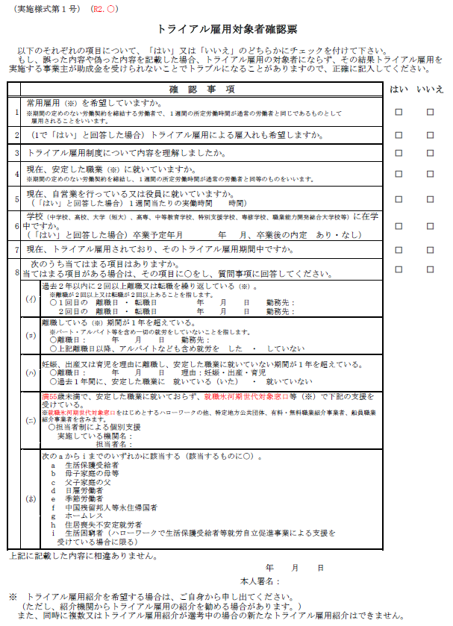  実施様式第３号  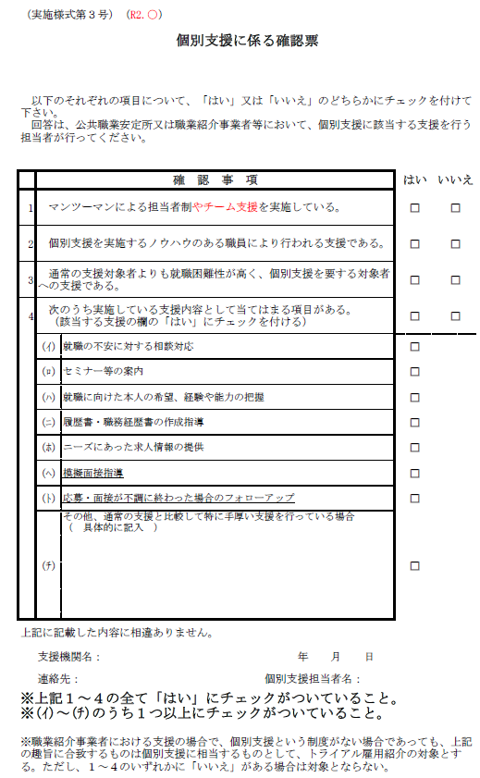  実施様式第７号  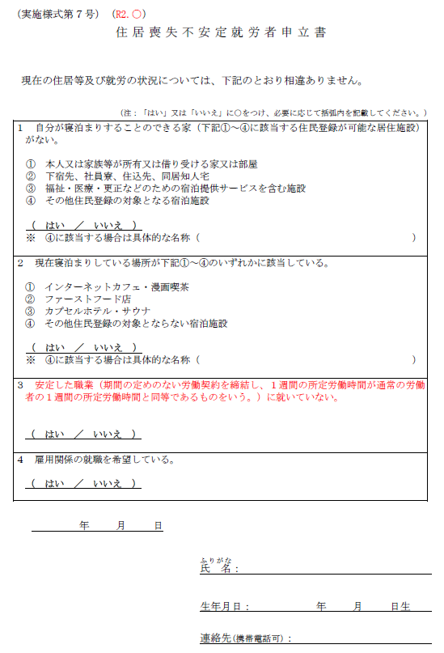  実施様式第８号  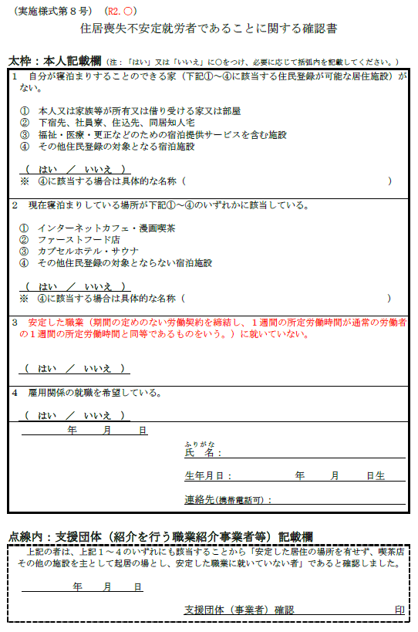 | 第１ トライアル雇用の概要  １～２ （略）  ３．トライアル雇用の内容  (1) トライアル雇用の対象者  トライアル雇用の対象となる者（以下「対象者」という。）は、次のイからニまでのいずれにも該当するものであること。  イ～ハ （略）  ニ 雇用保険法施行規則（昭和50年労働省令第３号。以下「雇保則」という。）第110条の３第１項に規定する次の(ｲ)から(ﾎ)までのいずれかに該当する者であること。  (ｲ)～(ﾊ) （略）  (ﾆ) 紹介日において、45歳未満かつ安定した職業に就いていない者であって、安定所・紹介事業者等においてａ及びｂのいずれにも該当する支援を受けている者（※４）  ただし、当該支援の実施体制にない紹介事業者等においてはｃに該当すること  ※４ 紹介日当日に当該支援の対象となった場合を除く。  ａ わかものハローワーク等において、より就職困難性が高いと認められる者に対し行われる支援であって、支援開始から支援終了まで同一の担当者が行う支援（マンツーマンによる担当者制）であること。  なお、当該担当者は、以下の要件を具備する者であること。  (a) 若年者や就職氷河期世代等の採用・就職活動や雇用に関する問題等に関し、深い関心と理解を有する者  (b) 若年者や就職氷河期世代等の採用・就職活動支援や職業紹介業務等に関し、実務経験を有する者  (c) キャリアコンサルタントの資格保持者等、ｂの職務を行うに当たり、必要な熱意と識見を有する者  ｂ 次の(a)から(h)のいずれかの支援を実施していること（個別支援）  (a)～(h) （略）  ｃ 紹介事業者等において、個別支援を実施する体制にない場合であって、ａ及びｂに照らし実質的に個別支援と同等の支援であること  (ﾎ) 略  （2）～（4）（略）  第２ トライアル雇用の実施について  １～２ （略）  ３ トライアル雇用紹介  イ 職業紹介における手続き等  トライアル雇用紹介は、原則対象者から希望があった場合に行うこと。  ただし、安定所・紹介事業者等が職業相談等を通じて対象者の早期就職に資すると判断した場合は、安定所・紹介事業者等からトライアル雇用紹介を勧めても差し支えない。  なお、トライアル雇用職業紹介を行うに当たっては、求職者が対象者の要件を満たしていることについて、第２の１のロで作成した対象者確認票の項目を再度確認すること。  ロ 職業紹介証明書の発行等  職業紹介事業者等がトライアル雇用紹介を行った場合は、当該職業紹介事業者等はトライアル雇用助成金（一般トライアルコース）関係職業紹介証明書（例示様式第20号）（以下「紹介証明書」という。）を対象事業主に交付し、当該書類の写しを当該紹介に係る採否結果が判明するまで保管しておくこと。  また、職業紹介事業者等の紹介によりトライアル雇用による採用が決まった場合は、当該職業紹介事業者等は当該トライアル雇用求人票、対象者確認票及び対象者確認書類（以下「対象者確認書類等」という。）を別途対象事業主に交付し、当該対象者確認書類等の写しをトライアル雇用期間が終了した日の翌日から起算して２か月間保管しておくこと。  ハ トライアル雇用紹介における留意点  トライアル雇用紹介を行う場合は、対象事業主に対して必ずトライアル雇用の紹介であることを伝えること。  なお、第１の３(1)のニ(ﾎ)のｂ又はｃの要件に該当する対象者においては、当該要件に該当する対象者であることを対象事業主に伝えることについて了承した場合は、トライアル雇用紹介であることに加え、当該要件に該当する対象者であることを伝えること。  また、紹介状等を発行する場合は、必ずトライアル雇用紹介であることがわかるよう当該紹介状に明記すること。  ニ （略）  ４．トライアル雇用実施計画書についての手続等  イ～ロ （略）  ハ 計画書の受理・確認  紹介安定所、紹介運輸局又は管轄労働局等は、実施事業主から計画書が提出された場合は、所要事項が記載されていること、対象者の要件を満たしていること及び計画書の記載内容が適切であることを確認した上で受理すること。  また、第１の３(1)のニ(ﾎ)のｂ又はｃの要件に該当する対象者としてトライアル雇用紹介をしなかったものの、当該要件に該当する対象者として計画書が提出された場合は、添付書類を確認した上で、当該要件に該当することが確認できた場合は、当該要件に該当する対象者として計画書を受理すること。  記載内容について不明な点等がある場合は、当該実施事業主に確認し、必要に応じて記載内容の修正を求めること。  なお、職業紹介事業者等が紹介した場合における対象者の要件の確認は、紹介証明書及び対象者確認書類等により行うこと。  また、紹介安定所、紹介運輸局又は管轄労働局等は、当該計画書に受理印及び受理番号を付し、写しを当該実施事業主に交付又は送付するとともに、受理した計画書は当該計画書に係る対象者の対象者確認票及び対象者確認書類と合わせて、トライアル雇用期間の終了日の属する年度の末日から３年間保管すること。  ニ （略）  ホ トライアル雇用結果報告書兼トライアル雇用助成金（一般トライアルコース）支給申請書の交付等  紹介安定所、紹介運輸局又は管轄労働局等は、実施事業主に計画書の写しを交付する際、トライアル雇用結果報告書兼トライアル雇用助成金（一般トライアルコース）支給申請書（共通様式第２号）（以下「報告書兼支給申請書」という。）を交付又は送付すること。  また、当該報告書兼支給申請書をトライアル雇用期間が終了した日（トライアル雇用労働者が、トライアル雇用期間の途中で離職した場合は当該離職日、又は常用雇用へ移行した場合は当該常用雇用移行日の前日）の翌日から起算して２か月以内に管轄労働局に提出するよう指示するとともに、必要に応じて、助成金の支給申請方法や添付書類についての説明を行うこと。  ５．（略）  実施様式第１号  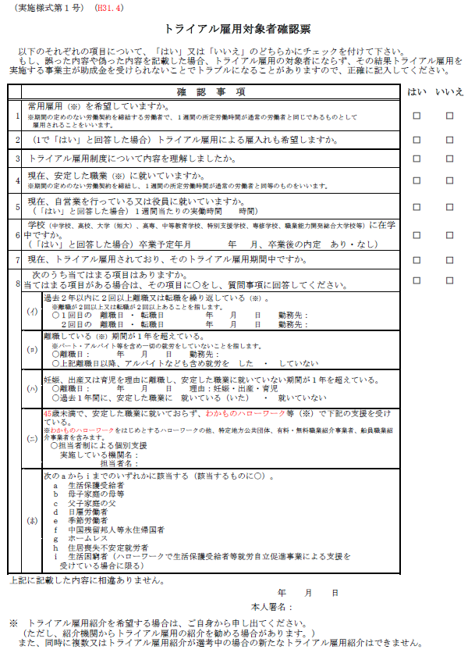  実施様式第３号  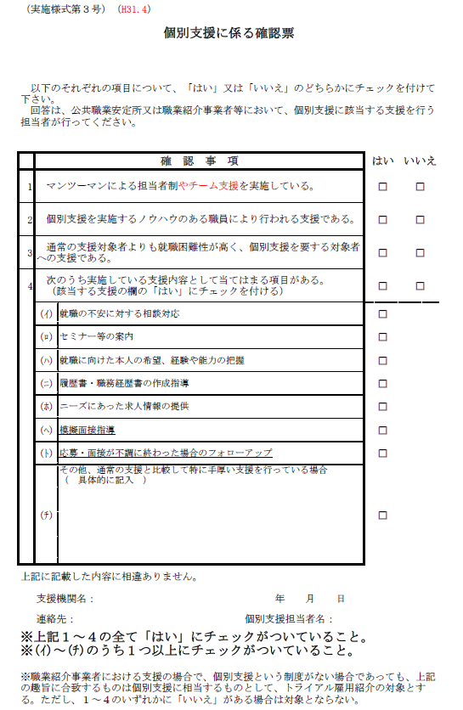  実施様式第７号  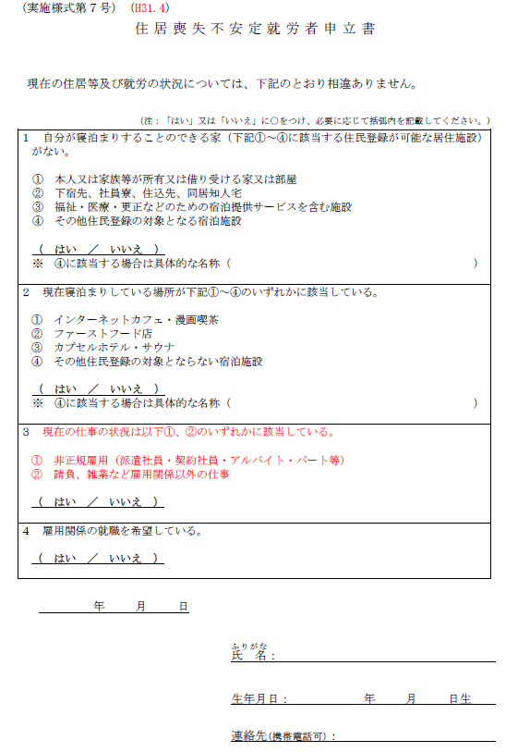  実施様式第８号  